ТЕМА НЕДЕЛИ «В ГОСТЯХ У СКАЗКИ»
Занятие «Колобок в гостях у ребят»
Цель: Развитие интереса к музыке и музыкально-исполнительской деятельности
Задачи:
- Познакомить детей с музыкальными инструментами (барабан, колокольчик)
- Вызвать у детей желание исследовать звучание музыкальных инструментов.
- Способствовать развитию у детей музыкально-двигательных навыков.

Показать игрушку или картинку с изображением Бабушки.

Здравствуйте ребятишки, малые детишки.

Песенка –приветствие
Пропеть простую песенку -импровизацию на слова:
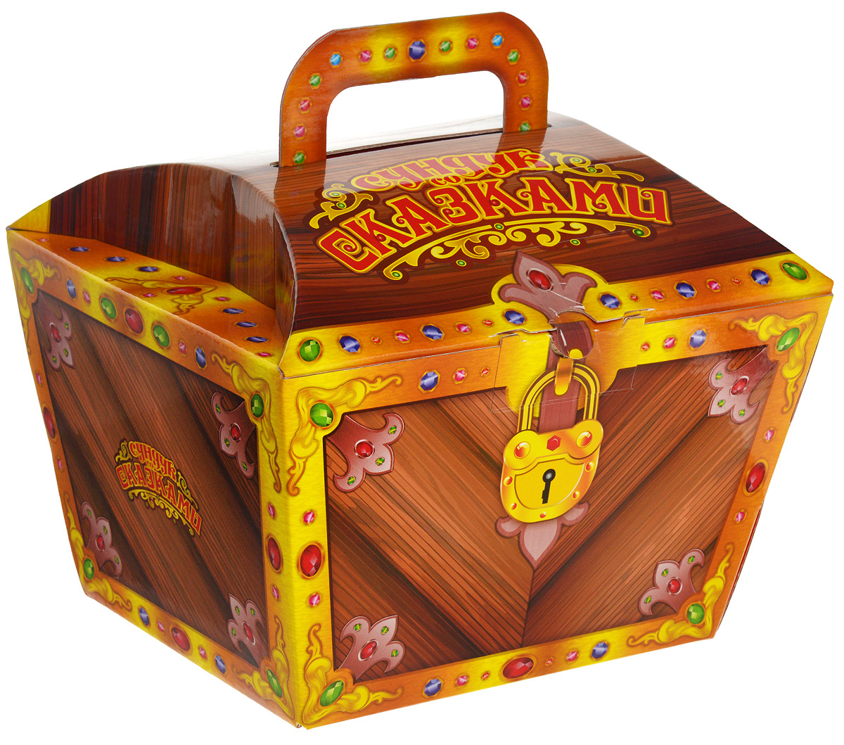
Взрослый: Здравствуй, (Имя ребенка)!
Ребенок: Здрав-ствуй ,бабушка!
Я не простая бабушка,
А бабушка Рассказушка.
Повсюду хожу, сказки с собою ношу,
В сундук волшебный собираю:
Какие в народе услышу
Какие - сама сочиняю!

Отгадайте загадку и узнаете, о ком сказка.
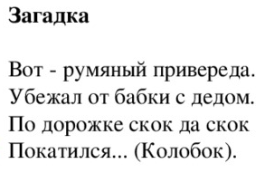

Наш веселый Колобок,
Спрыгнул с окошка и наутек.
Покатился , покатился,

На лужайке очутился.
Дыхательное упражнение "Аромат" (Н. Машканцевой).
Дети не спеша "нюхают цветок", делая шумный вдох и лёгкий выдох. На выдохе произносят слово "Ах! А-ро-ма-аат! Упражнение повторяется 2-3 раза.

Покатился Колобок ,

Средь тропинок и дорог..
Видит он пенек стоит,
На пеньке мешок лежит.
Что там спрятано в мешке,
Интересно (Имя ребенка) тебе?

Спросить у ребенка , как он думает ,что лежит в мешочке.
Если загадку отгадаешь,
Что в мешочке лежит, узнаешь.
Маленький, пузатенький,
Палочками стучит и ребяток веселит!
Знакомство с барабаном
Ссылка
https://www.youtube.com/watch?v=ObqGfMjyJL8
Играет звонко барабан,
Шагать он помогает нам!

Если есть дома барабан , подыграть на нем при выполнении упражнения или дать ребенку возможность играть самому.
Музыкально-ритмические движения «Марш и бег» (Тиличеевой)
Ссылка
https://yandex.ru/video/preview/?filmId=17484274910216991953&from=tabbar&reqid=1589799329795700-74484686090516828100143-vla1-4120&suggest_reqid=113794548142356606893374963510733&text=%D0%BC%D1%83%D0%B7%D1%8B%D0%BA%D0%B0%D0%BB%D1%8C%D0%BD%D0%BE-%D1%80%D0%B8%D1%82%D0%BC%D0%B8%D1%87%D0%B5%D1%81%D0%BA%D0%B8%D0%B5++%D1%85%D0%BE%D0%B4%D1%8C%D0%B1%D0%B0+

Слушайте следующую загадку:
Маленький, волшебный,
Весело звенит,
Он ребяток наших,
Всех развеселит!
Что это?
Знакомство с колокольчиком
Ссылка
https://yandex.ru/video/preview/?filmId=8378883557102770903&text=%D0%B2%D0%BA%D0%BE%D0%BD%D1%82+%D0%B7%D0%BD%D0%B0%D0%BA%D0%BE%D0%BC%D1%81%D1%82%D0%B2%D0%BE+%D1%81+%D0%BA%D0%BE%D0%BB%D0%BE%D0%BA%D0%BE%D0%BB%D1%8C%D1%87%D0%B8%D0%BA%D0%BE%D0%BC+%D0%B4%D0%BB%D1%8F+%D0%BC%D0%B0%D0%BB%D1%8B%D1%88%D0%B5%D0%B9&path=wizard&parent-reqid=1589792251311777-943321965660232902100303-prestable-app-host-sas-web-yp-97&redircnt=1589794901.1


Тихо, тоненько и звонко
Колокольчик нам поет,
Поиграть с собой зовет.
Вам понадобится музыкальный инструмент – колокольчик. Предложите ребенку поиграть на инструменте. Если музыка звучит «тихо»,то колокольчик тихо звенит, а если музыка играет «громко», то и колокольчик звонко подыгрывает свою мелодию.
Музыкально-ритмическая игра «Тихие и громкие звоночки»
Ссылка
https://www.youtube.com/watch?time_continue=73&v=MihCPELELEk&feature=emb_logo

Пояснить ребенку, что Колобок принес разные инструменты, и звучат они по-разному! Спросить, какой инструмент понравился больше? Почему?
Ты , дружок, молодец!
Вот и сказочке конец.
А Колобок наш не скучает,
Всех на танец приглашает!

Танец парами
Ссылка https://www.youtube.com/watch?v=cl6Ry74c9sI
Пропеть прощальную песенку «До свидания!» с веселой (ласковой, тихой, громкой) интонацией.

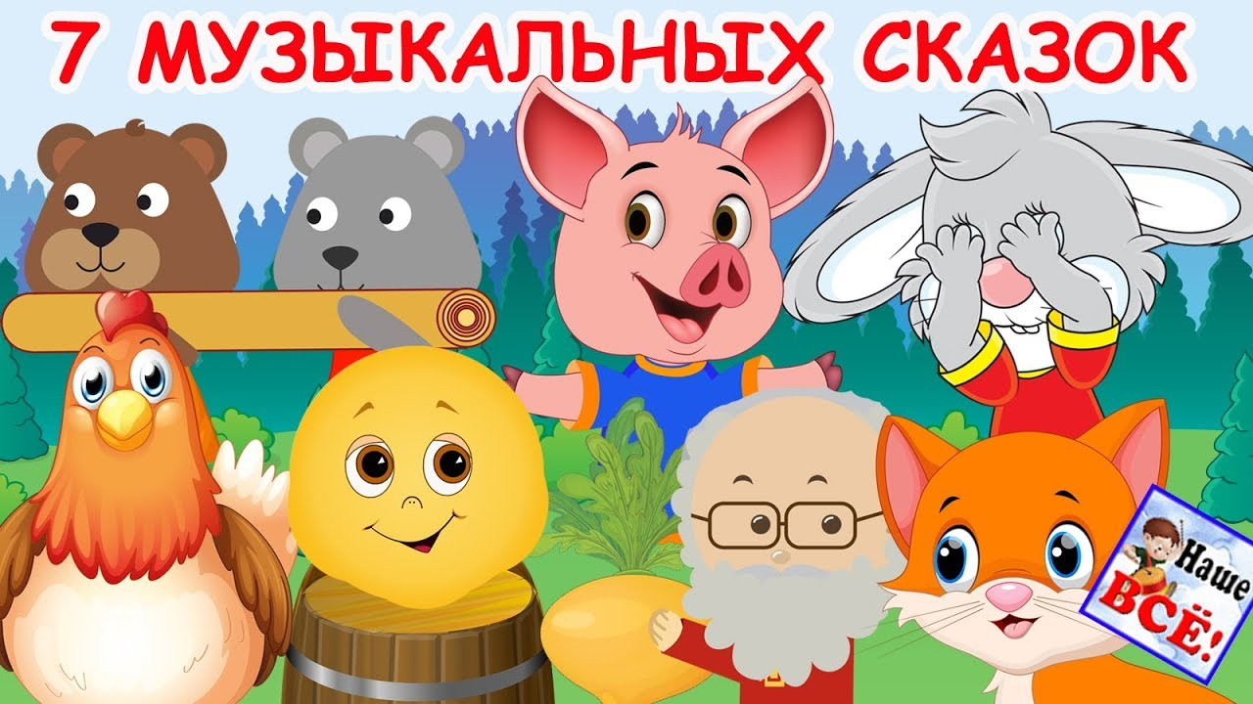
РАЗВЛЕЧЕНИЕ
Семь музыкальных сказок с хорошим концом от композитора Анны Ярановой и канала «Наше всё!». Смотрите и подпевайте любимым сказочным героям.
- Колобок
- Теремок
- Репка
- Курочка Ряба
- Заюшкина избушка
- Три поросёнка
- Забывчивый котёнок
Ссылка https://www.youtube.com/watch?v=1r3VSiCzKQ4&feature=emb_logo

